ИНСТРУКЦИЯ ПО ЭКСПЛУАТАЦИИ

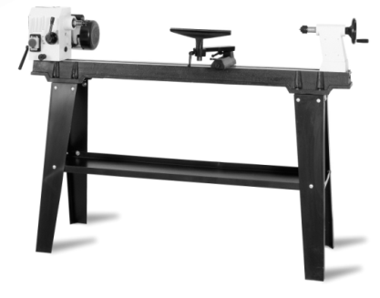

ТОКАРНЫЙ ДЕРЕВООБРАБАТЫВАЮЩИЙ СТАНОК
WLAM-1100U

- Введение.
  - Общие сведения.
Уважаемый покупатель, благодарим Вас за покупку токарного деревообрабатывающего станка WLAM-1100U производства фирмы «ТРИОД». Данный станок оборудован средствами безопасности для обслуживающего персонала при работе на нём. Однако эти меры не могут учесть все аспекты безопасности. Поэтому внимательно ознакомитесь с инструкцией перед началом работы. Тем самым Вы исключите ошибки, как при наладке, так и при эксплуатации станка. Не приступайте к работе на станке до тех пор, пока не ознакомитесь со всеми разделами данной инструкции и не убедитесь, что Вы правильно поняли все функции станка.
Данное оборудование прошло предпродажную подготовку в техническом департаменте компании и полностью отвечает заявленным параметрам по качеству и технике безопасности.
Оборудование полностью готово к работе после проведения пуско-наладочных мероприятий описанных в данной инструкции.
Данная инструкция является важной частью вашего оборудования. Она не должна быть утеряна в процессе работы. При продаже станка инструкцию необходимо передать новому владельцу.

  - Назначение.
Станок WLAM-1100U предназначен для токарной обработки деталей, для лущения вращающихся цилиндрических, конических и фасонных поверхностей из твердых и мягких пород дерева.

  - Применение.
Данный станок широко используется в условиях мелкосерийного производства, в ремонтных цехах, в слесарных и столярных мастерских и т.п.
Станок предназначен для работы в сухих помещениях, с температурой воздуха от + 15°С до +30°С и нормальной влажностью.

  - Знаки по технике безопасности.
На станке размещены информационные и предупреждающие знаки, указывающие на исходящую опасность (см. рис. 1.)
Описание значений расположенных на станке знаков по технике безопасности:
      - Внимание! Существует опасность получения травмы вращающимися механизмами станка! (знак расположен на передней бабке токарного станка).
      - Внимание! При работе на станке пользуйтесь защитными приспособлениями, предохраняющими глаза! (знак расположен на передней бабке токарного станка).
      - Внимание! Читайте инструкцию по эксплуатации! (знак расположен на передней бабке токарного станка).
      - Внимание! Стрелка показывает направление, в котором вращается шпиндель! (знак расположен возле шпинделя станка).
      - Внимание! При открытой крышке существует опасность поражения электрическим током! (знак расположен возле выключателя);





1 2 3 4 5
Рисунок 1.

- Комплект поставки.
  - Вид упаковки.
Токарный станок WLAM-1100U поставляется картонной упаковке в частично разобранном состоянии.

  - Содержание упаковки.
- Ручка зажима вертикального смещения опоры 1 шт.
- Центр вращающийся 1 шт.
- Центр не вращающийся 1 шт.
- Шомпол для выбивания центров 1 шт.
- Ножки стола 4 шт.
- Кронштейны крепления ножек 2 шт.
- Поддон 1 шт.
Инструмент, поставляемый со станком:
- Ключ рожковый плоский 32 мм – 1 шт.

- Описание оборудования.
  - Технические характеристики.
Напряжение 230 В
Потребляемая мощность 550 Вт
Максимальный диаметр обрабатываемой детали 370 мм
Максимальная длина обрабатываемой детали. 1100 мм
Конус шпинделя МК II
Конус пиноли задней бабки МК II
Диапазон оборотов 500 – 2000 об / мин.
Количество скоростей 10
Габариты (Д × Ш × В) 1560 × 470 × 1150 мм
Масса станка 92 кг

  - Узлы и детали оборудования.
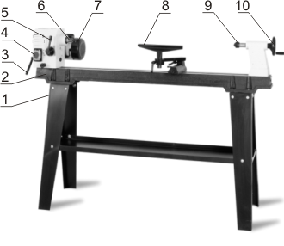
- Подставка.
- Станина.
- Рычаг фиксации шпиндельной бабки.
- Выключатель.
- Рычаг изменения скорости шпинделя.
- Шпиндель.
- Двигатель.
- Опора инструментов.
- Пиноль задней бабки.
- Маховик перемещения пиноли задней бабки.
Рисунок 2

  - Краткое описание конструкции оборудования (см. рис. 2).
Токарный станок по дереву состоит из чугунной станины 2, которая устанавливается на подставку 1. На станине станка размещена передняя бабка, задняя бабка и опора 8 для инструментов (резцов). На передней бабке установлен электродвигатель 7, который через вариатор передаёт вращение на шпиндель 6. В задней бабке имеется пиноль 9, которая перемещается с помощью маховика10.

  - Количество персонала необходимое для работы на оборудовании.
На данном станке, одновременно может работать только один человек.

  - Место расположения персонала во время работы на оборудовании.
Для правильного и свободного управления станком рабочий должен находиться с лицевой стороны станка. Только при таком положении рабочего во время работы на станке есть возможность свободно управлять всеми необходимыми механизмами станка (их описание приведено в данной инструкции).
- Монтаж и установка.
  - Транспортировка.
Станок транспортируется в картонной коробке, его части и детали проложены пенопластовыми подкладками. Внутри коробки станок упакован в целлофановый мешок.
Внимание! Во время сборки станка и при его транспортировке необходимо соблюдать максимальную осторожность.

  - Подготовка оборудования к монтажу.
Все металлические поверхности станка покрыты специальным защитным составом, который необходимо удалить перед началом работы. Для удаления этого защитного состава используйте керосин или другие обезжиривающие растворы. При удалении защитного состава не используйте нитро растворители, они отрицательно влияют на лакокрасочное покрытие станка. После очистки корпуса от защитного состава все трущиеся поверхности станка необходимо смазать машинным маслом.

  - Монтаж
Перед сборкой станка достаньте из упаковки всё содержимое и проверьте наличие всех комплектующих по списку, приведённому в пункте 2 «Комплект поставки».
Соберите подставку под токарный станок по дереву:
Прикрутите ножки 1 к уголкам 6 и 7 или поддону, поставляемому вместо уголков в последних модификациях, и кронштейн 2 к ножкам подставки 1 крепежным материалом 3,4,5. Тщательно зажмите все соединения для предотвращения дальнейшего падения подставки. Тем же способом соберите и вторую сторону подставки станка. (рис. 3)
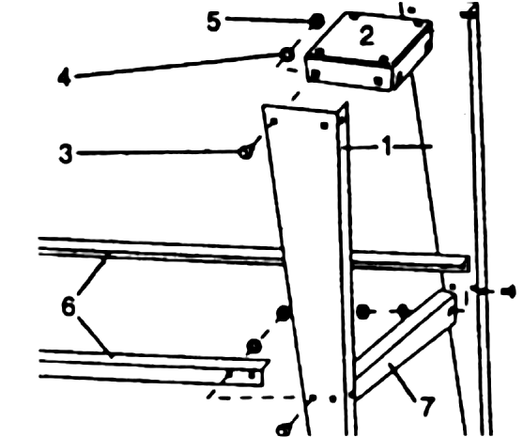
Установите на подставку токарный станок, совместив отверстия 3 и 5 в станине станка и подставки 4. Соедините крепежными элементами станок и подставку. После монтажа снова проверьте затяжку всех резьбовых соединений. ( рис. 4.)
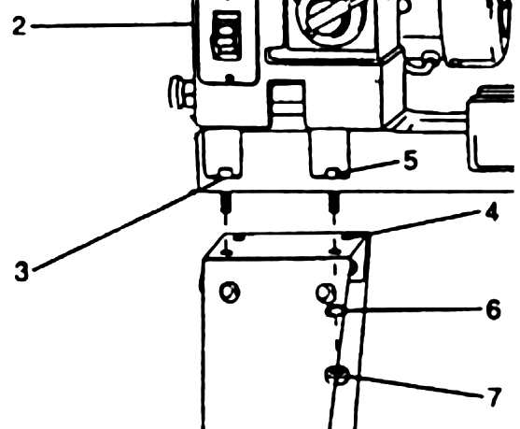

  - Установка.
Внимание – В целях обеспечения безопасности и надежной работы станка правильно (по уровню) установите и прочно закрепите станок на фундаменте (фундаментом может служить жесткая поверхность, которая отвечает основным характеристикам станка и его рабочей нагрузке).
Несоблюдение этих условий может привести к непредвиденному смещению станка или частей его конструкции, и в дальнейшем к его повреждению.
При оборудовании рабочего места, следите за тем, чтобы у обслуживающего персонала было достаточно места для работы и управления станком.

- Пуско-наладочные работы.
  - Общие сведения.
Пуско-наладочные работы предназначены для восстановления заводских установок, которые могут быть нарушены при его транспортировке, с последующим приведением станка в рабочее состояние.
Для долговечной и безотказной работы станка, до начала его эксплуатации необходимо провести пуско-наладочные работы которые включают в себя:
- Проверку геометрической точности (размещение узлов и деталей станка относительно друг друга).
- Проверку технических параметров (установка заданных зазоров и предварительных натяжений).
- Проверку лёгкости и точности работы узлов вариатора.
- Необходимо проверить крепление всех деталей и узлов и при необходимости протянуть и отрегулировать их, так как в процессе транспортировки первоначальные установки могут быть утеряны.
Внимание – от качества пуско-наладочных работ зависит срок службы оборудования.
Внимание – пуско-наладочные работы на станке должен проводить квалифицированный специалист.
Внимание – пуско-наладочные работы можно заказать в службе сервиса компании «ТРИОД». Условия заказа и проведения пуско-наладочных работ оговорены в разделе «Условиях гарантийного сопровождения».

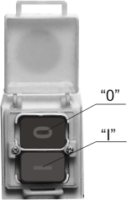
  - Управление.
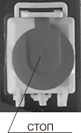
Перед первым запуском станка внимательно прочитайте инструкцию. Обслуживающий персонал должен быть ознакомлен со всеми разделами инструкции данного оборудования.
Включается станок с помощью нажатия зелёной кнопки «I», а выключается нажатием красной кнопки «О». В целях повышения безопасности станок снабжён кнопкой «СТОП» с замком. Кнопка используется как кнопка аварийной остановки.
  - Первоначальный пуск и обкатка.
Перед первым запуском станка внимательно прочитайте инструкцию. Обслуживающий персонал должен быть ознакомлен со всеми разделами инструкции данного оборудования.
Проверьте вращение шпинделя, прокрутив вручную шпиндель. Шпиндель должен вращаться плавно и без заеданий.
Подключите станок к электросети.
Включите станок, установите наименьшие обороты вращения шпинделя. Если работа станка не сопровождается каким-либо посторонним звуком, увеличивайте скорость вращения шпинделя. Дайте станку поработать на холостом ходу, 2-3 минуты на каждой ступени оборотов шпинделя, увеличивая их постепенно до максимальных. Ручка изменения скорости вращения шпинделя должна переключаться плавно и без заедания.
Перед выключением вращения шпинделя необходимо установить ручку изменения скорости вращения шпинделя на минимальные обороты.
При возникновении каких-либо проблем, выключите станок и обратитесь в наш сервисный центр.
Внимание! В течение первых 30 часов для приработки узлов и деталей работать только на средних скоростях и нагрузках.

- Описание работы оборудования.
  - Функции элементов управления и наладка оборудования.

Выбор скоростей шпинделя (см. таблицу 1 и рис. 6 )
Механический вариатор служит для бесступенчатого изменения скорости вращения шпинделя. Скорость вращения шпинделя можно изменять только во время работы станка. При перемещении рычага вариатора 1 по часовой стрелке скорость вращения шпинделя увеличивается.
В таблице, размещённой на передней бабке станка, приведены приблизительные значения скоростей вращения шпинделя в зависимости от выбранной позиции рычага переключения скоростей.
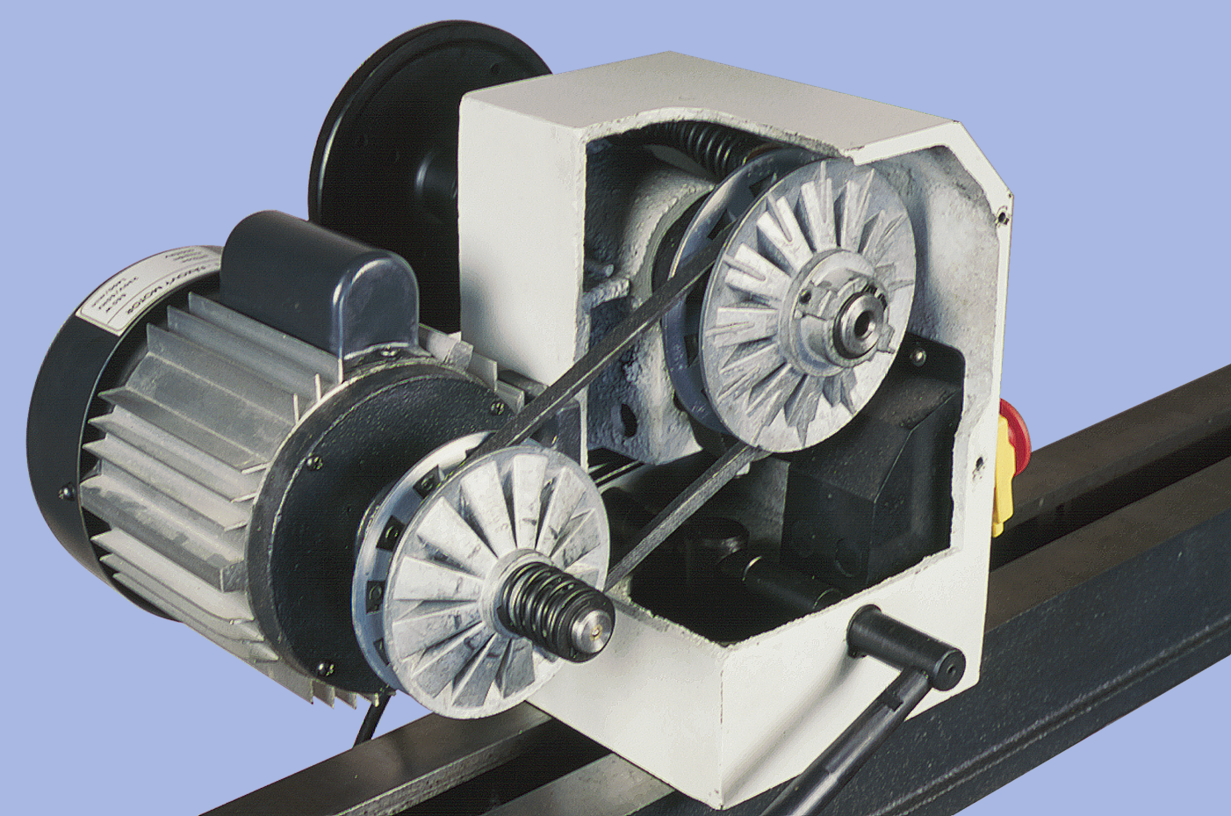
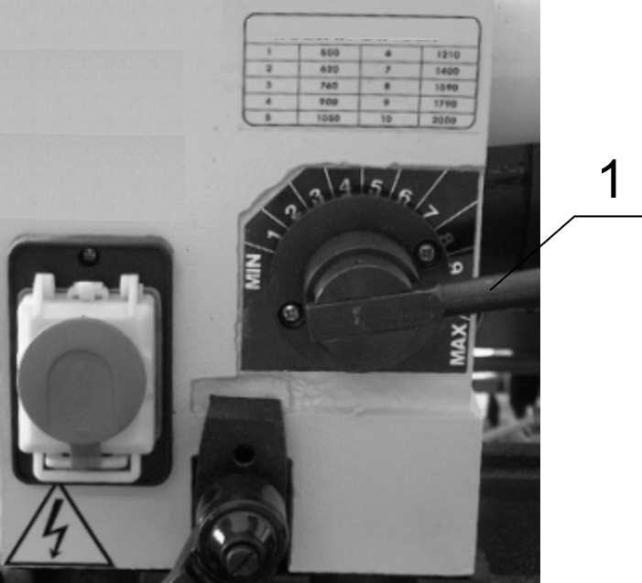

Таблица 1.

  - Описание методов наладки станка.

Установка планшайбы.
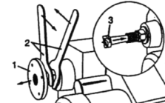
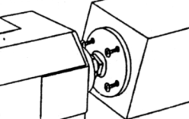
Снятие и установка планшайбы 1 производится с помощью двух рожковых ключей 2. Удерживая шпиндель ключом, вторым выкрутите планшайбу со шпинделя. После снятия планшайбы можно вставить поводковый центр 3. Установка планшайбы происходит в обратном порядке. (рис. 7.).
Рисунок 7.

Для крепления заготовки к планшайбе используются латунные шурупы (или из другого мягкого материала) с плоской головкой.
Длина винтов выбирается таким образом, чтобы они не препятствовали режущему инструменту при обработке заготовки
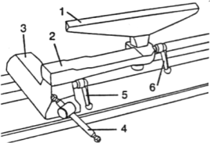
Наладка опоры для инструмента.
Опора для инструмента 1 может использоваться при необходимости с плечом 2 или вставляться в основание 3. Для изменения положения плеча 2 и опоры 1 в горизонтальной или вертикальной плоскостях ослабьте зажимы 5 или 6, установите плечо или опору в нужное положение, затяните зажимы.
Основание опоры для инструмента установлено на направляющих станка. Для перемещения основания по направляющим отожмите зажим основания рычагом 4. Установите опору в необходимом месте, зажмите зажим.
Опора инструмента должна быть размещена немного ниже оси вращения заготовки. Для изменения высоты опоры выкрутите зажимной болт при помощи рукоятки 6 на 2-3 оборота. Установите опору на необходимую высоту и зажмите болтом 6. Проверните заготовку рукой, убедитесь, что она свободно вращается и не касается опоры (см. рис.).
Наладка задней бабки.
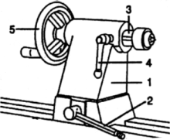
Задняя бабка токарного станка предназначена для поддержки заготовки. Задняя бабка 1 после установки в необходимое положение на станине зажимается эксцентриковым рычагом 2. Вращением маховика 5 выдвигается пиноль задней бабки 3, и вращающийся центр, упираясь в заготовку, поджимает её. Пиноль зажимается рукояткой 4 (см. рис. 10).
Внимание – от величины вылета пиноли зависит жесткость установки обрабатываемой заготовки.

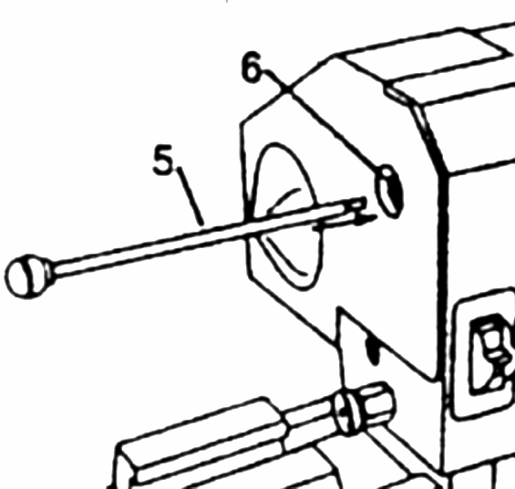
Смена центров.
Для снятия центра с конуса шпинделя, вставьте шомпол 5 для выбивания центров, в отверстие шпинделя 6 (рис.) и, ударив молотком по шомполу, извлеките центр из шпинделя. Та же последовательность действий используется при снятии центра и из задней бабки (рис.).
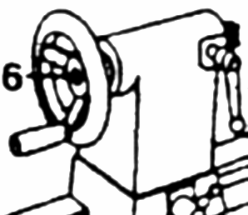

.

Перемещение передней бабки
Для изменения положения передней бабки на станине станка отожмите зажим прижимающий переднюю бабку к станине, повернув рычаг 2, переместите переднюю бабку, зажмите зажим рычагом 2.
Для поворота передней бабки отожмите зажим, прижимающий переднюю бабку к станине, повернув рычаг 2, оттяните фиксатор 1, фиксирующий переднюю бабку. Поверните переднюю бабку на необходимый угол, зажмите переднюю бабку. Передняя бабка имеет пять фиксированных положений: 0⁰, 45⁰, 90⁰, 135⁰, 180⁰ (при повороте шпиндельной бабки по часовой стрелке). (см. рис. 13 и 14).
После поворота передней бабки и установки в шпиндель планшайбы с наклеенной на ней наждачной бумагой, станок можно использовать в качестве шлифовальной машины.

Рисунок 13.

  - Описание методов работы на станке.

Установка заготовки в поводковый центр
Перед установкой заготовки на станок отметьте центр оси заготовки с обоих её торцов. Прижмите заготовку к поводковому центру, подбейте заготовку с другого торца деревянной или пластмассовой киянкой. Переместите заднюю бабку к заготовке. Зажмите заднюю бабку к станине, подожмите заготовку вращающим центром, перемещая пиноль, вращая штурвал. Зажмите рычаг перемещения пиноли. Убедитесь, что при вращении в ручную шпинделя заготовка ни за что не задевает.

Установка заготовки в планшайбе.
Для крепления заготовки к планшайбе используются латунные винты с плоской головкой. Длина винтов выбирается таким образом, чтобы они не препятствовали режущему инструменту при обработке заготовки (см. рис. 8.).
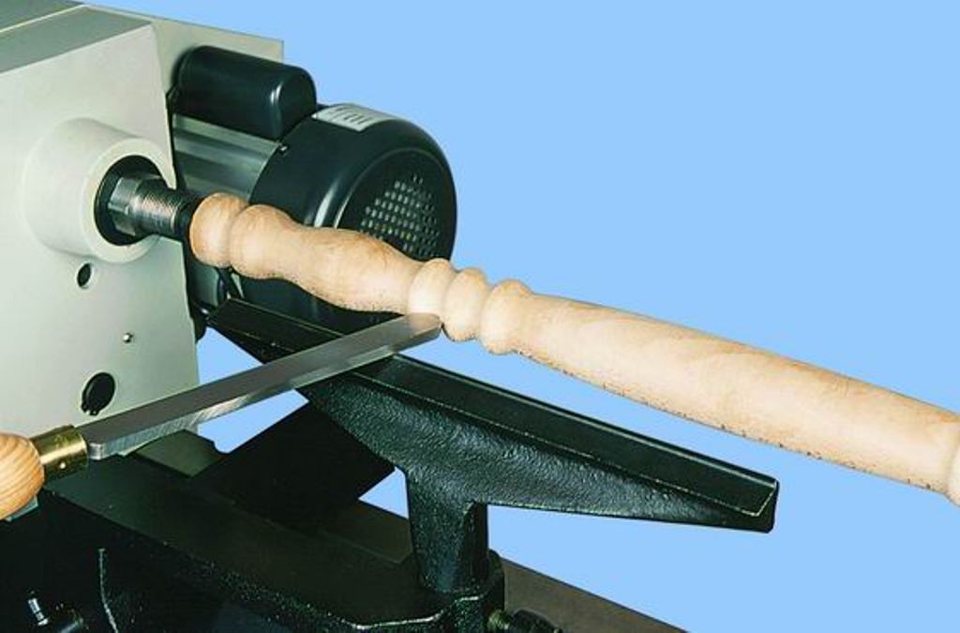
Обработка заготовки
Подготовьте заготовку. Начертите линии по окружности в местах изменения диаметра. Если начинаете обработку бруска, то начертите эти линии карандашом минимум с двух сторон заготовки. Начинайте обработку самого большого диаметра, после этого обрабатывайте снижение (переход с большого диаметра на малый).

Обработка на планшайбе
- Начните обработку внешней стороны заготовки.
- При внутренней обработке отодвиньте заднюю бабку как можно дальше.
При внутренней обработке будьте осторожны, в первую очередь при обработке узкого или глубокого отверстия. Присутствует опасность вырывания резца из рук.

Окончательная обработка заготовки
Все операции на станке желательно производить с одной установки заготовки на станке, это повышает качество поверхности и точность обработки, поэтому шлифовку наждачной бумагой и полировку желательно производить, не снимая заготовку со станка.
Внимание! Существует опасность вылета обрабатываемого материала в случаях:
- не зажата задняя бабка на станине;
- не зажат обрабатываемый материал в центрах;
- конус центра не соответствует конусу шпинделя станка (используйте центра только от производителя данного оборудования);
- расщепления обрабатываемого материала;
- обработка слишком тонких заготовок;
- обрабатываемый материал не имеет цилиндрической формы
- при большом вылете пиноли;
- наличие в заготовке сучков;
- слишком малая или слишком большая удаленность резцовой опоры от обрабатываемого материала;
- использование не соответствующих данному станку режущих инструментов (тупых, без ручек и т.д.).

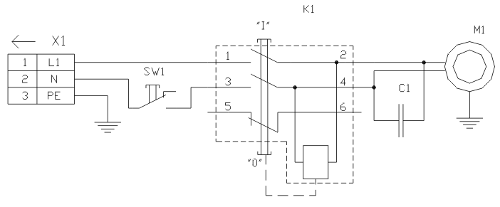
- Электрооборудование.
  - Схема.

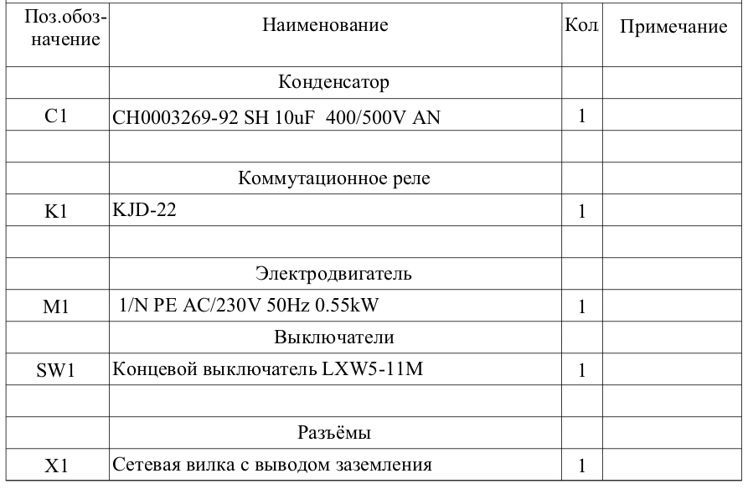
  - Перечень элементов схемы.

- Техническое обслуживание
  - Общее положение.
Производить работы по монтажу и ремонту имеет право только специалист с соответствующей квалификацией.
Перед эксплуатацией станка ознакомьтесь с элементами его управления, их работой и размещением.
Очистка, смазка, наладка, ремонтные работы и любые работы на станке должны проводиться только в выключенном станке, станок также необходимо отключить от электрической сети (вынуть штепсель подводящего провода из розетки электрической цепи).
Рекомендуем раз в год проводить проверку электродвигателя специалистом (электромехаником).
Содержите станок и его рабочее пространство в чистоте и в порядке.
В связи с постоянной модернизацией оборудования производитель оставляет за собой право вносить изменения в конструкцию, не изменяющие его основные технические характеристики.
Внимание! Перед текущим ремонтом или наладкой станка не забудьте отключить станок от электросети.
Внимание! Самостоятельно не устанавливайте и не ремонтируйте детали, которые не описаны в данной инструкции. Это может вывести станок из строя.
Внимание! Обеспечьте свободный доступ обслуживающего персонала ко всем деталям и элементам станка.
Внимание! Ремонт электрических частей станка должен проводить специалист, имеющий соответствующую квалификацию. При неполадках в других деталях станка, проконсультируйтесь в центре сервисного обслуживания по телефону. Номер телефона приведен в главе «Гарантийные условия» данной инструкции.

  - Смазка оборудования.
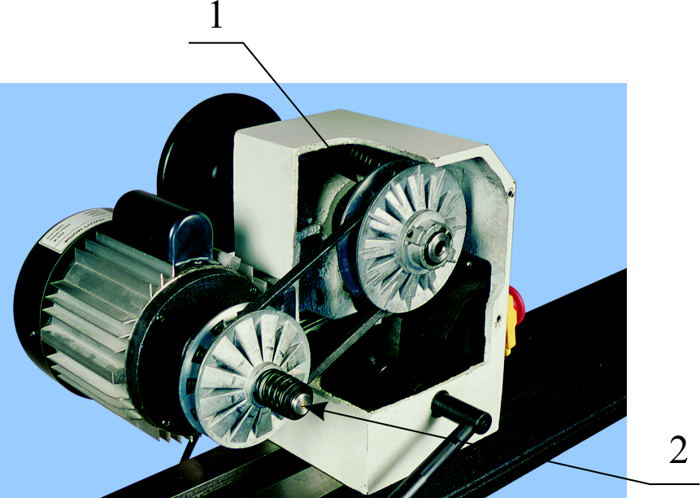
В станке применены закрытые с 2-х сторон шарикоподшипники с заложенной смазкой, которая не требует замены. Это обеспечит надежную и безотказную работу станка.
Регулярное смазывание поверхностей и трущихся частей станка проводиться обычно по окончании работы, после очистки станка от стружки. На рисунке 16 указаны места смазки вариатора. (1 и 2 шариковые масленки)

Таблица 2
Места смазки
№ п/п | Название | Метод | Тип масла | Частота смазки
1 | Направляющие станины | Смазать поверхность | Подшипниковое масло Mogul LK 22 | ежедневно
2 | Вариатор | Шариковые масленки | Подшипниковое масло Mogul LK 22 | ежедневно
3 | Пиноль | Смазать поверхность | Подшипниковое масло Mogul LK 22 | ежедневно

Таблица 3
Аналоги масла, рекомендуемые для использования на станке
Место использования | Рекомендуемые марки масел | Характеристика рекомендуемых масел и условия подбора аналогов.
Подшипниковые узлы. Передаточные механизмы. | BEACON EP 2 или MOBILUX EP 2. | Пластическая смазка КР 2 N-20 по DIN 51825, класс / вязкости / NLGI обозначается по DIN 51502 как пластичная смазка КР 2 N-20.
В картере коробки скоростей. Защита от коррозии. | Mobil DTE Heavy Medium.  Shell Turbo T-68. | Класс вязкости ISO 68.соответствует DIN 51515-7. DIN 51517.
Внимание! Регулярная смазка продлевает срок службы оборудования.

- Схемы узлов и деталей станка.

Демонтаж и утилизация.
- Отключить станок от электросети;
- демонтировать станок;
- Все части распределить согласно классам отходов (сталь, чугун, цветные металлы, резина, пластмасса, кабель) и отдать их для промышленной утилизации.

- Заказ запасных частей.
Перечень составных частей Вы найдете в приложенной документации. В данной документации, на схеме станок разбит на отдельные части и детали, которые можно заказать с помощью этой схемы.
При заказе запасных частей на станок, в случае повреждения деталей во время транспортировки или в результате износа при эксплуатации, для более быстрого и точного выполнения заказа в рекламации или в заявке следует указывать следующие данные:
А) марку оборудования;
Б) заводской номер оборудования – номер машины;
В) год производства и дату продажи станка;
Д) номер детали на схеме.

Условия гарантийного сопровождения станков «ТРИОД»

Уважаемые пользователи оборудования компании «ТРИОД».
Для того чтобы приобретенное оборудование позволило достичь максимальных результатов, советуем Вам внимательно ознакомиться с изложенными ниже условиями гарантийного сопровождения и документацией на оборудование.
Гарантийное сопровождения на все оборудование предоставляется сертифицированными сервисными центрами «ТРИОД» в течение 1 года, плюс дополнительную годовую гарантию.
Дополнительная гарантия (сроком на 1 год) действует в случае, если пуско-наладка оборудования была проведена специалистами сервисного центра ООО «ТРИОД».
В течение гарантийного срока мы бесплатно предоставим вышедшие из строя детали и проведем все работы по их замене.
Действие срока гарантийного сопровождения начинается с даты, указанной в гарантийном талоне. В случае если этой даты нет, датой начала гарантии будет считаться дата передачи оборудования по накладной.
Чтобы сберечь Ваше время и эффективно организовать работу наших специалистов, при направлении претензии просим Вас сообщить нам следующие сведения:
- • данные оборудования (заводской номер и дата продажи оборудования);
- • данные о его приобретении (Место, дата, реквизиты документов.) Накладной, счета, счета-фактуры и т.п.;
- • описание выявленного дефекта;
- • Ваши реквизиты для связи.
Для Вашего удобства мы прилагаем образец возможной рекламации.
Претензии просим направлять по месту приобретения оборудования или в ближайший сертифицированный сервисный центр «ТРИОД».
Наши специалисты приступят к гарантийному ремонту сразу после проверки представленных Вами документов и осмотра оборудования, доставленного в сервисный центр, на предмет возможного наличия оснований, исключающих применение гарантийных условий.
Срок гарантийного ремонта –15 дней. В случае продления сроков при необходимости поставки отдельных запасных частей Вы будете незамедлительно уведомлены об этом.
При обнаружении дефекта, устранение которого не входит в состав работ по гарантийному сопровождению, Вы будете обязательно проинформированы. В дальнейшем сервисный центр будет действовать в соответствии с полученными от Вас указаниями.
В рамках гарантийного сопровождения не осуществляются:
- • Сборка оборудования после его приобретения, пуско-наладочные работы;
- • Периодическое профилактическое обслуживание, подстройка узлов и агрегатов, смазка и чистка оборудования, замена расходных материалов. Эти работы не требуют специальной подготовки и могут быть выполнены самим пользователем оборудования в соответствии с порядком изложенным в инструкции по эксплуатации.
Мы будем вынуждены отказать Вам в гарантийном сопровождении (ремонте и/или замене) оборудования в следующих случаях:
- • выхода из строя расходных материалов, быстроизнашиваемых деталей и рабочего инструмента, таких как, например ремни, щетки и т.п., а также при использовании неоригинальных запасных частей или ремонта неуполномоченным лицом;
- • когда поломка стала следствием нарушений условий эксплуатации оборудования, непрофессионального обращения, перегрузки, применения непригодных (не рекомендованных производителем) рабочих инструментов, приспособлений и сопряженного оборудования, неисправности или неправильного подключения электрических сетей;
- • когда оборудование было повреждено в результате его хранения в неудовлетворительных условиях, при транспортировке, а также из-за невыполнения (ненадлежащего выполнения) периодических профилактических работ; перечень обязательных профилактических мероприятий указывается в документации на оборудование.
- • когда причиной неисправности является механическое повреждение (включая случайное), естественный износ, а также форс-мажорные обстоятельства (пожар, стихийное бедствие и т.д.).
Наличие указанных выше оснований для отказа в выполнении гарантийного ремонта (замены) устанавливается в результате проведения осмотра оборудования и оформляется актом. С актом Вы будете незамедлительно ознакомлены. Вы также имеете право присутствовать при проведении осмотра и установлении причин дефектов.
По истечении срока гарантийного сопровождения, а также в случае, если гарантийное сопровождение не может быть предоставлено, мы можем предоставить Вам соответствующие услуги по действующим на дату обращения в сертифицированный сервисный центр «ТРИОД» тарифам.

Настоящие гарантийные обязательства ни при каких обстоятельствах не предусматривают оплаты клиенту расходов, связанных с доставкой оборудования до сервисного центра и обратно, выездом к Вам специалистов, а также возмещением любого ущерба, прямо не указанного в настоящих гарантийных условиях, включая (но не ограничиваясь) ущербом от повреждения сопряженного оборудования, потерей прибыли или иных косвенных потерь, упущенной выгоды, а равно иных аналогичных расходов.
Выезд специалистов сервисного центра «ТРИОД» для выполнения работ по гарантийному сопровождению осуществляется только в исключительных случаях после предварительного согласования условий такого выезда. Если повреждений оборудования выявлено не будет, Вам в любом случае придется оплатить расходы на выезд наших специалистов и стоимость тестирования оборудования.
В отдельных случаях, по своему усмотрению, мы можем предложить Вам выкуп неисправного станка по остаточной стоимости с зачетом выкупной суммы при приобретении другого необходимого оборудования. Все условия выкупа согласовываются после осмотра оборудования.
В случае возникновения у Вас каких-либо вопросов, связанных с эксплуатацией и обслуживанием оборудования, а также с условиями гарантийного обслуживания, наши специалисты предоставят Вам необходимые разъяснения и комментарии по телефону 8 495 504 33 68. Необходимую информацию Вы также можете найти на сайте компании www.trio-d.ru
Мы будем признательны Вам за замечания и предложения, связанные с приобретением нашего оборудования, его сопровождением и использованием.

С уважением,
Администрация ООО «ТРИОД».

Рекламация (образец)
(Направляется в адрес ближайшего сертифицированного сервисного центра ТРИОД в случае возникновения гарантийного случая).

Наименование покупателя __________________________________________________

Фактический адрес покупателя __________________________________________________

_______________________________________________________________________________

Телефон_______________________________

Паспортные данные оборудования

Наименование оборудования | Модель | Заводской номер | Дата приобретения

Описание неисправностей, обнаруженных в ходе эксплуатации оборудования:
________________________________________________________________________________________________________________________________________________________________________________________________________________________________________________________________________________________________________________________________________________________________________________________________________________________

______________________________
Ф.И.О. и должность ответственного лица

ОО «ТРИОД»
Центральный сервис – г. Королев ул. Силикатная 65, тел. 8-495-504-33-68.

